

**Алматы облысы әкімдігінің 2018 жылғы 7 ақпандағы "Денсаулық сақтау саласындағы мемлекеттік көрсетілетін қызметтер регламенттерін бекіту туралы" № 54 қаулысына өзгеріс енгізу туралы**

***Күшін жойған***

Алматы облысы әкімдігінің 2019 жылғы 11 наурыздағы № 90 қаулысы. Алматы облысы Әділет департаментінде 2019 жылы 15 наурызда № 5068 болып тіркелді. Күші жойылды - Алматы облысы әкімдігінің 2020 жылғы 31 қаңтардағы № 35 қаулысымен

      Ескерту. Күші жойылды – Алматы облысы әкімдігінің 31.01.2020 № 35 қаулысымен (алғашқы ресми жарияланған күнінен кейін күнтізбелік он күн өткен соң қолданысқа енгізіледі).

      "Мемлекеттік көрсетілетін қызметтер туралы" 2013 жылғы 15 сәуірдегі Қазақстан Республикасы Заңының 16-бабының 1-тармағына, "Медициналық қызмет саласындағы мемлекеттік көрсетілетін қызметтер стандарттарын бекіту туралы" 2015 жылғы 28 cәуірдегі № 294 Қазақстан Республикасы Денсаулық сақтау және әлеуметтік даму министрінің бұйрығына (Нормативтік құқықтық актілерді мемлекеттік тіркеу тізілімінде № 11356 тіркелген) сәйкес Алматы облысының әкімдігі ҚАУЛЫ ЕТЕДІ:

      1. Алматы облысы әкімдігінің "Денсаулық сақтау саласындағы мемлекеттік көрсетілетін қызметтер регламенттерін бекіту туралы" 2018 жылғы 7 ақпандағы № 54 (Нормативтік құқықтық актілерді мемлекеттік тіркеу тізілімінде № 4535 тіркелген, 2018 жылдың 28 наурызында Қазақстан Республикасы Нормативтік құқықтық актілерінің эталондық бақылау банкінде жарияланған) қаулысына келесі өзгеріс енгізілсін:

      көрсетілген қаулымен бекітілген "Медициналық қызметке лицензия беру" мемлекеттік көрсетілетін қызмет регламенті осы қаулының қосымшасына сәйкес жаңа редакцияда баяндалсын.

      2. "Алматы облысының денсаулық сақтау басқармасы" мемлекеттік мекемесі Қазақстан Республикасының заңнамасында белгіленген тәртіппен:

      1) осы қаулының Алматы облысының Әділет департаментінде мемлекеттік тіркелуін;

      2) осы қаулы мемлекеттік тіркелген күннен бастап күнтізбелік он күн ішінде оның қазақ және орыс тілдеріндегі қағаз және электрондық түрдегі көшірмелерін Қазақстан Республикасы Нормативтік құқықтық актілерінің эталондық бақылау банкіне енгізу және ресми жариялау үшін "Республикалық құқықтық ақпарат орталығы" шаруашылық жүргізу құқығындағы республикалық мемлекеттік кәсіпорнына жіберуді;

      3) осы қаулы ресми жарияланғаннан кейін оны Алматы облысы әкімдігінің интернет-ресурсында орналастыруды;

      4) осы қаулы мемлекеттік тіркеуден өткеннен кейін он жұмыс күні ішінде Алматы облысы әкімі аппаратының мемлекеттік-құқық бөліміне осы тармақтың 1), 2) және 3) тармақшаларында қарастырылған іс-шаралардың орындалуы туралы мәліметтерді ұсынуды қамтамасыз етсін.

      3. Осы қаулының орындалуын бақылау Алматы облысы әкімінің орынбасары А. Әбдуәлиевке жүктелсін.

      4. Осы қаулы әділет органдарында мемлекеттік тіркелген күннен бастап күшіне енеді және алғашқы ресми жарияланған күнінен кейін күнтізбелік он күн өткен соң қолданысқа енгізіледі.

|  |  |
| --- | --- |
|  | Алматы облысы әкімдігінің 2019 жылғы "11" наурыздағы № 90 қаулысына қосымша |
|  | Алматы облысы әкімдігінің 2018 жылғы 7 ақпандағы № 54 қаулысымен бекітілген қосымша |

**"Медициналық қызметке лицензия беру" мемлекеттік көрсетілетін қызмет регламенті**

**1. Жалпы ережелер**

      1. "Медициналық қызметке лицензия беру" мемлекеттік көрсетілетін қызмет (бұдан әрі - мемлекеттік көрсетілетін қызмет) облыстың жергілікті атқарушы органымен (бұдан әрі - көрсетілетін қызметті беруші) жеке және заңды тұлғаларға (бұдан әрі - көрсетілетін қызметті алушы) ақылы көрсетіледі.

      Мемлекеттік көрсетілетін қызмет Қазақстан Республикасы Денсаулық сақтау және әлеуметтік даму министрінің 2015 жылғы 28 cәуірдегі № 294 бұйрығымен (Нормативтік құқықтық актілерді мемлекеттік тіркеу тізілімінде № 11356 тіркелген) бекітілген "Медициналық қызметке лицензия беру" мемлекеттік көрсетілетін қызмет стандарты (бұдан әрі - Стандарт) негізінде көрсетіледі.

      Өтініштерді қабылдау және көрсетілген мемлекеттік қызметтің нәтижесін беру:

      1) "Азаматтарға арналған үкімет" мемлекеттік корпорациясы"; коммерциялық емес акционерлік қоғамы (бұдан әрі – Мемлекеттік корпорация);

      2) www.egov.kz, www.elicense.kz "электрондық үкімет" веб-порталы бұдан әрі – портал) арқылы жүзеге асырылады.

      2. Мемлекеттік қызмет көрсету нысаны: электрондық (ішінара автоматтандырылған) және (немесе) қағаз түрінде.

      3. Мемлекеттік қызмет көрсету нәтижесі: медициналық қызметке лицензия және (немесе) лицензияға қосымша, лицензияны және (немесе) лицензияға қосымшаны қайта ресімдеу, лицензияның және (немесе) лицензияға қосымшаның телнұсқасы не Стандарттың 10-тармағында көзделген жағдайларда және негіздемелер бойынша мемлекеттік қызметті көрсетуден бас тарту туралы дәлелді жауап.

      Мемлекеттік қызмет көрсету нәтижесін ұсыну нысаны: электронды.

      Көрсетілетін қызметті алушы лицензияны және (немесе) лицензияға қосымшаны қағаз жеткізгіште алу үшін жүгінген жағдайда лицензия және (немесе) лицензияға қосымша электрондық форматта ресімделеді, басып шығарылады және көрсетілетін қызметті берушінің мөрімен және көрсетілетін қызметті берушінің басшысының қолымен расталды.

      Көрсетілетін қызметті алушы портал арқылы жүгінген кезде мемлекеттік көрсетілетін қызметтің нәтижесі көрсетілетін қызметті алушының "жеке кабинетіне" көрсетілетін қызметті берушінің уәкілетті тұлғасының электрондық цифрлық қолтаңбасымен (бұдан әрі – ЭЦҚ) куәландырылған электрондық құжат нысанында жіберіледі.

**2. Мемлекеттік қызмет көрсету процесінде көрсетілетін қызметті берушінің құрылымдық бөлімшелерінің (қызметкерлерінің) іс-қимыл тәртібін сипаттау**

      4. Көрсетілетін қызметті алушының Стандарттың 9-тармағына сәйкес құжаттар топтамасымен жүгінуі, мемлекеттік қызмет көрсету бойынша рәсімді (іс-қимылды) бастау үшін негіздеме болып табылады.

      5. Мемлекеттік қызмет көрсету процесінің құрамына кіретін әрбір рәсімнің (іс-қимылдың) мазмұны, оны орындаудың ұзақтығы және мемлекеттік қызмет көрсету рәсімінің (іс-қимылдың) нәтижесі:

      1) құжаттарды қабылдау, тіркеу және көрсетілетін қызметті берушінің басшысына бұрыштама қоюға жолдау – 15 (он бес) минут. Нәтижесі - көрсетілетін қызметті берушінің басшысына жолдау;

      2) құжаттарды қарау және көрсетілетін қызметті берушінің жауапты орындаушысын анықтау – 2 (екі) сағат. Нәтижесі - көрсетілетін қызметті берушінің жауапты орындаушысын анықтау;

      3) көрсетілетін қызметті берушінің жауапты орындаушысымен құжаттарды қарау, мемлекеттік қызмет көрсету нәтижесін рәсімдеу және көрсетілетін қызметті берушінің басшысына қол қоюға жолдау:

      лицензияны және (немесе) лицензияға қосымшаны беру кезінде – 14 (он төрт) жұмыс күні;

      лицензияны және (немесе) лицензияға қосымшаны қайта ресімдеу кезінде – 2 (екі) жұмыс күні;

      қағаз нысанда берілген лицензия және (немесе) лицензияға қосымша жоғалған немесе бүлінген жағдайда оның телнұсқасын беру кезінде – 1 (бір) жұмыс күні. Нәтижесі - мемлекеттік қызмет көрсету нәтижесін көрсетілетін қызметті берушінің басшысына қол қоюға жолдау;

      4) мемлекеттік қызмет көрсету нәтижесіне қол қою және көрсетілетін қызметті берушінің жауапты орындаушысына жолдау – 2 (екі) сағат. Нәтижесі - мемлекеттік қызмет көрсету нәтижесін көрсетілетін қызметті берушінің жауапты орындаушысына жолдау;

      5) мемлекеттік қызмет көрсету нәтижесін беру – 15 (он бес) минут. Нәтижесі - мемлекеттік қызмет көрсету нәтижесін беру.

**3. Мемлекеттік қызмет көрсету процесінде құрылымдық бөлімшелер (қызметкерлер) мен көрсетілетін қызметті берушінің өзара іс-қимыл тәртібін сипаттау**

      6. Мемлекеттік қызмет көрсету процесіне қатысатын көрсетілетін қызметті берушінің құрылымдық бөлімшелерінің (қызметкерлерінің) тізбесі:

      1) көрсетілетін қызметті берушінің кеңсе қызметкері;

      2) көрсетілетін қызметті берушінің басшысы;

      3) көрсетілетін қызметті берушінің жауапты орындаушысы.

      7. Әрбір рәсімнің (іс-қимылдың) ұзақтығын көрсете отырып, құрылымдық бөлімшелердің (қызметкерлердің) арасындағы рәсімдердің (іс-қимылдың) бірізділігінің сипаттамасы осы регламенттің қосымшасы "Мемлекеттік қызмет көрсетудің бизнес-процестерінің анықтамалығы" келтірілген.

**4. Мемлекеттік корпорациямен және (немесе) өзге де көрсетілетін қызметті берушілермен өзара іс-қимыл тәртібін, сондай-ақ мемлекеттік қызмет көрсету процесінде ақпараттық жүйелерді пайдалану тәртібін сипаттау**

      8. Мемлекеттік көрсетілетін қызметті алу үшін көрсетілетін қызметті алушы Мемлекеттік корпорацияға Стандарттың 9-тармағына сәйкес құжаттар топтамасын ұсынады.

      9. Мемлекеттік қызмет көрсетудің нәтижесін Мемлекеттік корпорация арқылы алу процесінің сипаттамасы, оның ұзақтығы:

      1) Мемлекеттік корпорацияның қызметкері құжаттарды қабылдайды және тиісті құжаттардың қабылдағаны туралы қолхат береді (Стандарттың 10-тармағына сәйкес Мемлекеттік корпорацияның қызметкері өтінішті қабылдаудан бас тартады және Стандарттың 8-қосымшасына сәйкес қолхат береді) - 15 (он бес) минут;

      2) Мемлекеттік корпорацияның қызметкері көрсетілетін қызметті берушіге қабылданған құжаттарды жолдайды - 2 (екі) сағат;

      3) мемлекеттік қызметті көрсету процесінде көрсетілетін қызметті берушінің құрылымдық бөлімшелерінің іс-қимыл тәртібі осы регламенттің 5-тармағына сәйкес жүзеге асырылады;

      4) Мемлекеттік корпорацияның қызметкері көрсетілетін қызметті берушіден мемлекеттік қызмет көрсету нәтижесін алады - 1 (бір) сағат;

      5) Мемлекеттік корпорацияның қызметкері көрсетілетін қызмет нәтижесін көрсетілетін қызметті алушыға береді - 15 (он бес) минут.

      10. Жүгіну тәртібін және портал арқылы мемлекеттік қызмет көрсету кезінде көрсетілетін қызметті беруші мен көрсетілетін қызметті алушының рәсімдерінің (іс-қимылдарының) бірізділігін сипаттау:

      1) көрсетілетін қызметті алушы порталда тіркеледі, ЭЦҚ-мен куәландырылған электрондық құжат нысанындағы сұрау салуды жолдайды;

      2) көрсетілетін қызметті алушының "жеке кабинетінде" мемлекеттік қызмет көрсету үшін сұрау салудың қабылданғаны туралы мәртебе көрсетіледі;

      3) сұрау салуды қабылдағаннан кейін, мемлекеттік қызметті көрсету процесінде көрсетілетін қызметті берушінің құрылымдық бөлімшелерінің іс-қимыл тәртібі осы регламенттің 5-тармағына сәйкес жүзеге асырылады.

|  |  |
| --- | --- |
|  | "Медициналық қызметке лицензия беру" мемлекеттік көрсетілетін қызмет регламентіне қосымша |

**Мемлекеттік қызмет көрсетудің бизнес-процестерінің анықтамалығы**

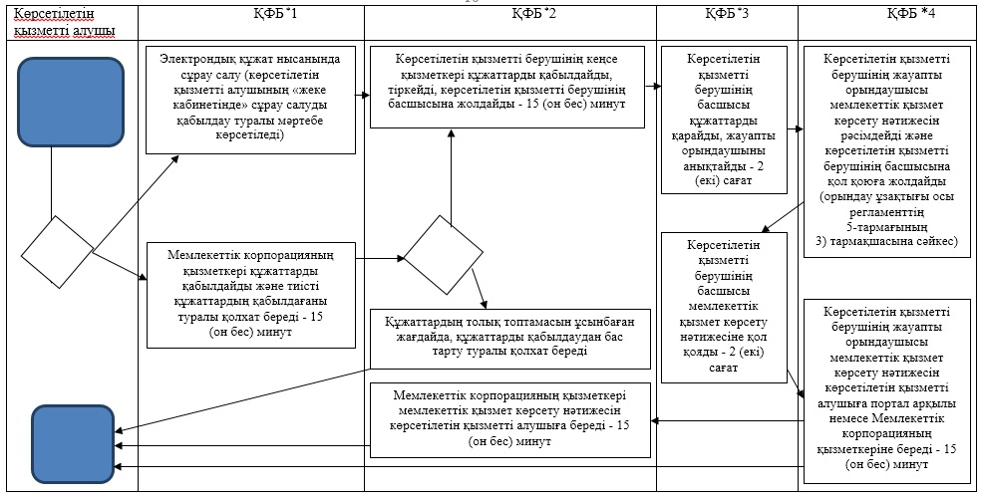

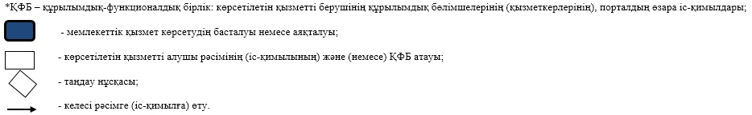

© 2012. Қазақстан Республикасы Әділет министрлігінің «Қазақстан Республикасының Заңнама және құқықтық ақпарат институты» ШЖҚ РМК